暨南大学本科实验报告专用纸
课程名称 高级程序语言设计 成绩评定
实验项目名称 编程实验 指导教师 张鑫源
实验项目编号 80 实验项目类型 实验地点 家
学生姓名 钟颖谦 学号 2019051091
学院 智能科学与工程 系 专业 信息安全
实验时间 2020 年 4月22日上 午～ 5月12日 下 午温度 ℃湿度
- 实验目的：
矩阵运算的函数封装
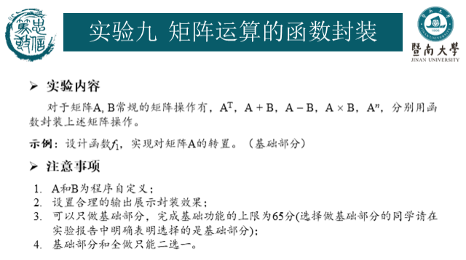
- 实验内容和要求：

- 主要仪器设备：
仪器：计算机
实验环境：Win 10 + Visual C++6.0

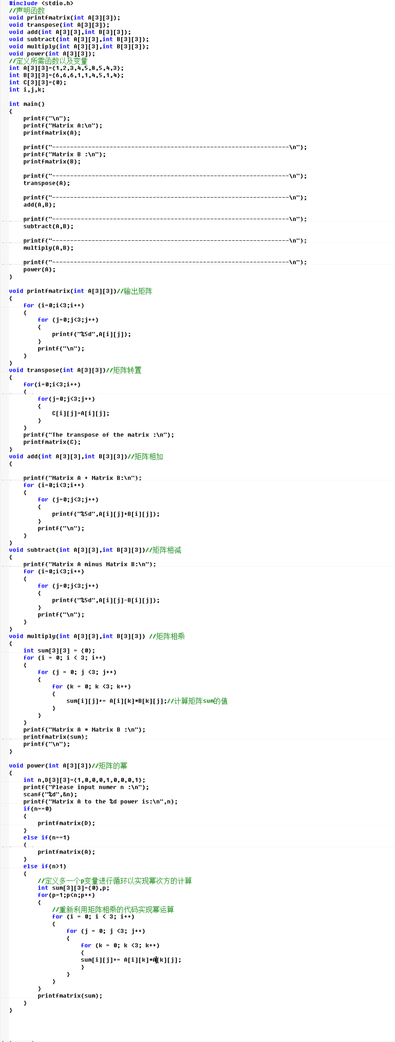
- 源程序：

- 实验步骤与调试:
1、定义所有需要的量以及3*3方阵
2、分别设计矩阵转置函数、矩阵相加函数、矩阵相减函数矩阵相乘函数、矩阵的幂次方函数
3、定义输出矩阵的函数
4、主函数
- 实验结果与分析：
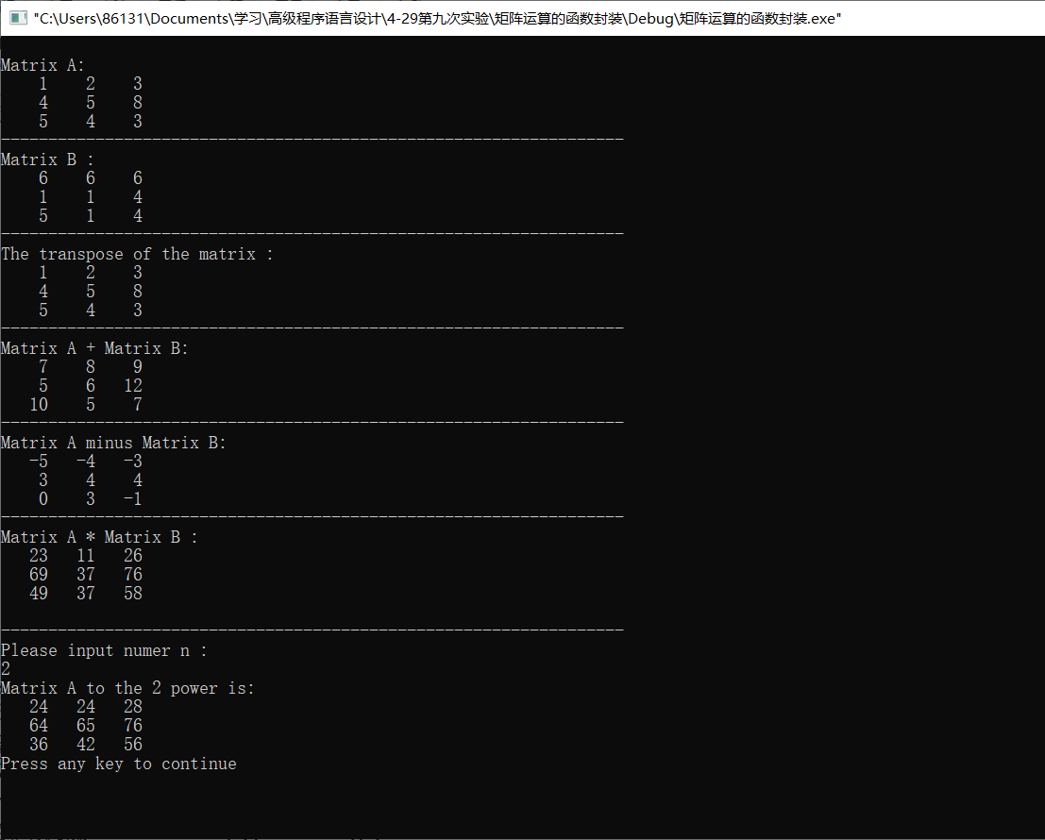
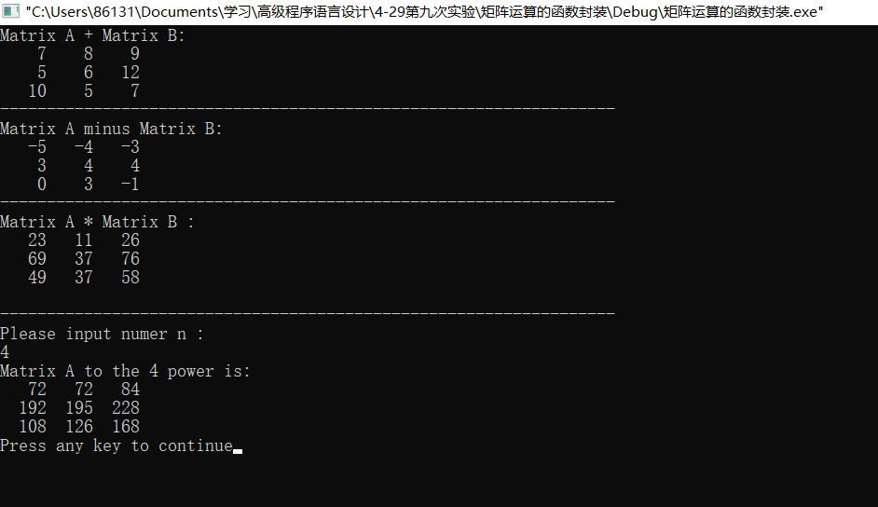
输出结果与实验要求一致
暨南大学本科实验报告专用纸(附页)

